Конспект непосредственной образовательной деятельности для детей 6 -7 лет
«Юный пешеход»
Цель: профилактика детского дорожно-транспортного травматизма
Задачи:
• Воспитательные:
воспитать способность следовать нормам поведения;
воспитать нормы социального поведения детей.
• Образовательные:
активизация интереса детей через игровую деятельность;
познакомить с обязанностями регулировщика-сотрудника ГИБДД;
закрепить сигналы регулировщика через практическую деятельность, их соответствие сигналам светофора;
расширять знания о правилах дорожного движения;
формировать умения совместной работы.
• Развивающие:
развивать речь, мышление, память, через дидактическую игру.
Оборудование и материалы для занятия: макет светофора, макеты дорожных знаков, группы дорожных знаков: запрещающие, разрешающие, предупреждающие, знаки сервиса (по 4), раскраска «дорожные ситуации» 16шт, схемы дороги 8шт, цветные карандаши. | 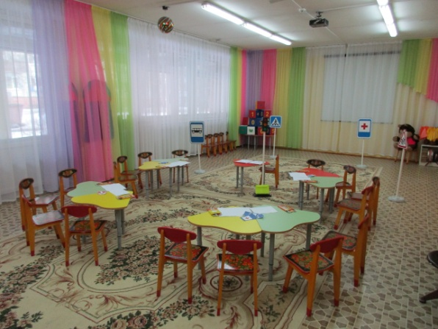
Предварительная работа: чтение «Азбука пешехода» (пособие для дошкольников), «Правила дорожного движения» составители Н.Терентьева, Е. Позина, дидактическая игра «Юные водители», с.р.и. «Шоферы», составление карты безопасности «Моя дорога в детский сад» (работа с родителями).
Содержание образовательной деятельности
Воспитатель:
Здравствуйте, слово волшебное, здравствуйте,
Будьте здоровы и всегда в безопасности.
Есть много тем для обсуждения на свете.
О чём пойдёт сегодня речь - расскажут дети.

- САША  Всё чаще на дорогах  Аварии случаются,  По чьей вине, ребята,  Всё это получается? | - СОНЯ  Может, во всём виноват пешеход,  Что в неположенном месте идёт?
3. ДАША  Может, водитель, который зевает,  Дорожные правила нарушает? | 4. ИРА  Мы можем точно  Один дать ответ:  Нас среди нарушителей нет!
5.АВЕЛИНА  Чтоб не волновались каждый день родители,  Чтоб спокойны были за рулём водители, | 6.КАТЯ  В детском саду на занятиях исправно  Учат ребята дорожные правила!
7.ТИМОФЕЙ  Кто же тогда нарушители?  Пешеходы или водители? | 8.ЮЛЯ  Дружно все мы играем  Дорожные правила изучаем.
Главное на улице это внимание, вот первое задание
Игра «Что хотите – говорите…»
Зачитаю вопрос, а вы отвечаете «да» или «нет».
- Что хотите - говорите, в море сладкая вода? (Нет)
- Что хотите - говорите, красный свет - проезда нет? (Да)
- Что хотите - говорите, каждый раз, идя домой, играем мы на мостовой? (Нет)
- Что хотите - говорите, но если очень вы спешите, то перед транспортом бежите? (Нет)
- Что хотите - говорите, мы всегда идем вперед только там, где переход? (Да)
- Что хотите - говорите, мы бежим вперед так скоро, что не видим светофора? (Нет)
- Что хотите - говорите, на знаке «здесь проезда нет» нарисован человек? (Нет)
- Что хотите - говорите, на круглых знаках красный цвет означает «здесь запрет»? (Да)
Воспитатель
Чтобы вам помочь
Путь пройти опасный,
Горят и день, и ночь –
Зеленый, желтый, красный.
Они родных три брата,
И светят с давних пор
Скажите мне, ребята,
Что это…? (ответы детей) светофор
Светофор приготовил для вас задание
Загадки о дорожных знаках (выбрать правильный знак)
Машин на дорогах становится всё больше и больше. Но автомобиль наградил человека не только удобствами – он может стать причиной несчастий. Чтобы этого не произошло нужно знать дорожные знаки и водителям и пешеходам. | 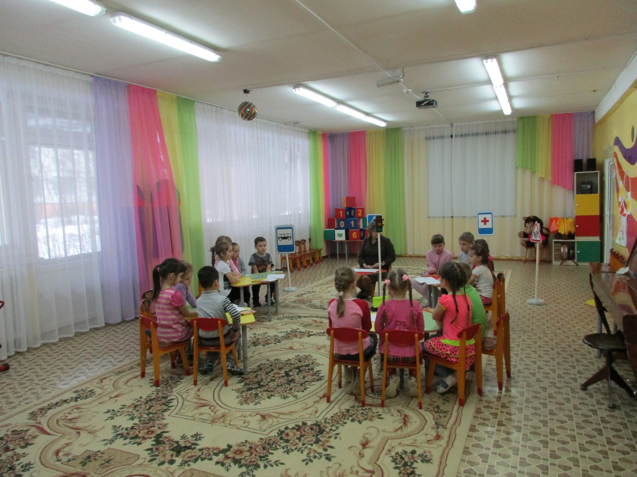

Я хочу спросить про знак.  Нарисован он вот так:  В треугольнике ребята  Со всех ног бегут куда-то. («Дети») | 2. Этот знак для тех, кто болен,  Кто здоровьем недоволен.  Придорожный Айболит  Всех подлечит, ободрит. («Пункт медпомощи»)
3. Я - приятель пешехода,  Я - водителей гроза,  Я стою у перехода –  Нажимай на тормоза!  Пешеход!  Решил дорогу  Безопасно перейти –  В этом я тебе подмога,  Поспеши меня найти.  («Пешеходный переход») | 4. В этом месте, как ни странно,  Ждут чего-то постоянно,  Кто - то сидя, кто-то стоя...  Что за место здесь такое?  Место это не секрет,  Сам ты дашь сейчас ответ.  Это вовсе не парковка – Это место – (остановка).
Найди лишний знак (знаки перепутались)
Знаков много есть на свете,
И должны их знать все дети.
Так давайте, посмотрите,
Лишний знак скорей найдите!
На столах лежат перепутанные знаки. По команде ребята находят лишний знак, называют свои знаки и объясняют, для чего они предназначены.
Игра "Разрешается – запрещается” (хлопаем – топаем)
- Играть на мостовой…(запрещается)
- Переходить улицы при зелёном сигнале светофора…(разрешается)
- Перебегать улицу перед близко идущим транспортом…(запрещается)
- Идти толпой по тротуару…(разрешается)
- Переходить улицу по подземному переходу…(разрешается)
- Переходить улицу при жёлтом сигнале светофора…(запрещается)
- Помогать старикам и старушкам переходить улицу…(разрешается)
- Велосипедистам цепляться за проезжие машины…(запрещается)
- Выбегать на проезжую часть дороги…(запрещается)
- Кататься на велосипеде, не держась за руль…(запрещается)
«Найди нарушителей»
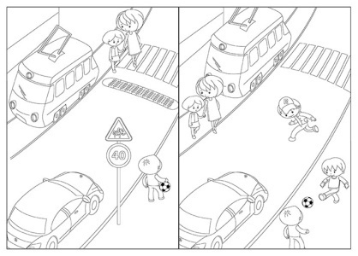 | На одной картинке изображена опасная дорожная ситуация, а на другой – безопасная. Найди 5 отличий и узнай, как нужно вести себя рядом с проезжей частью.
Физкультминутка «Светофор»
Помогает с давних пор  Верный друг наш – светофор. | Дети произносят слово «светофор», хлопая 3  раза в ладоши (отхлопывают слоги)
У него больших три глаза, | «Рисуют» в воздухе сверху вниз три круга.
Не горят они все разом.  Если красный загорелся, | Качают головой.  Поднимают руку вверх и «рисуют» в воз-  духе круг.
То нельзя переходить, | Качают головой.
Надо ждать на тротуаре | «Крутят рули».
И машины пропустить.
Если жёлтый загорелся,  Значит скоро, мы идём! | «Рисуют» в воздухе второй круг ниже  первого.
Глаз зелёный загорелся –  Стоп, машины, мы идём! | «Рисуют» в воздухе третий круг ниже  второго.
Помогает с давних пор  Верный друг наш - светофор | Произносят слово «светофор», хлопая три  раза в ладоши (отхлопывая слоги).
Стук в дверь Посылка
В посылке костюм регулировщика и жезл
Сотрудник ДПС (дорожно-патрульной службы), который управляет движением машин и пешеходов на перекрёстке с помощью жезла и жестов - сигналов.
На дорогах очень часто возникают сложные ситуации – особенно в час пик, когда движение становится наиболее интенсивным. Из-за большого количества машин часто бывает затруднено движение на перекрёстках: транспорта и пешеходов так много, что светофоры не справляются со своей работой. Ведь светофоры – это всего лишь электрические фонари. Помочь водителям и пешеходам способен регулировщик. Он регулирует дорожное движение – положением корпуса и жестами рук подаёт сигналы водителям и пешеходам. Когда регулировщик появляется на дороге, все водители и пешеходы должны выполнять только его требования. Регулировщик – строгий, все его слушаются. А не послушаешься – он засвистит в свисток и взмахнёт полосатым жезлом вверх: остановись, пожалуйста, вернись на тротуар. Регулировщик вышел на перекресток, чтобы помогать водителям и пешеходам.
Один из детей надевает костюм и показывает жесты в соответствии с сигналом светофора.

Если руку подниму,  Нет движенья никому. | Желтый сигнал светофора | 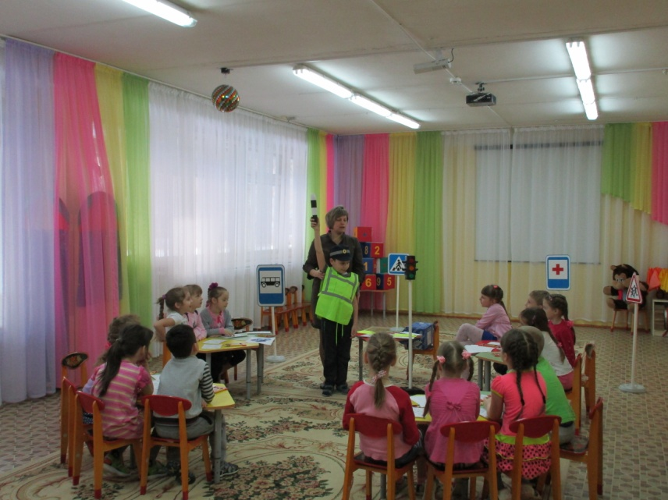
Я стою к тебе лицом -  Потерпи, будь молодцом.  На тебя смотрю я строго -  Значит, занята дорога. | Красный сигнал светофора
Теперь я боком повернулся -  Путь свободен впереди,  Не зевай, переходи. | Зеленый сигнал светофора
Игра «Жесты регулировщика»
У детей на столах листочки со светофором без цветов. Регулировщик выходит и показывает жест, а дети должны закрасить нужный цвет светофора.

Правильный путь движения.
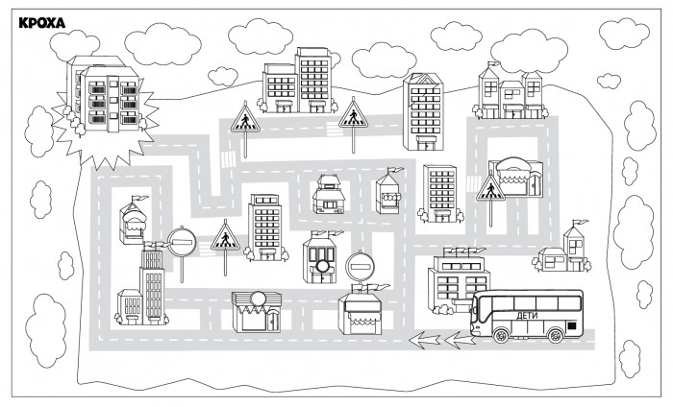 | Помогите водителю автобуса безопасно проехать до детского сада: отметь его путь стрелками.
РЕФЛЕКСИЯ ДЕЯТЕЛЬНОСТИ
Есть правила на свете  Их знать должны все дети. | - Если хотите продолжить изучение дорожной азбуки подойдите к знаку пешеходный переход  - Если во время работы возникали трудности, и вы хотите повторить, то отправляйтесь к знаку остановка  - Если вы устали и хотите отдохнуть, то идите к знаку пункт мед.помощи
Воспитатель
Много правил есть у азбуки дорожной.
Подружиться с ними каждому легко.
Соблюдать их для тебя совсем не сложно,
А шагать ты с ними можешь далеко.
Желаю Вам ДОБРОЙ БЕЗОПАСНОЙ ДОРОГИ ДЕТСТВА!

